Il gerundio
Il gerundio è un modo del verbo che esprime un’azione. Questa azione è messa in rapporto con il verbo della frase principale. Questo rapporto può indicare la causa, il modo o il tempo.

FRASI | Tipo di rapporto
Maura si è fatta male scendendo le scale. | Causa //tempo
Gianni studia ascoltando la musica. | modo
Sbagliando, s’impara. | modo

Come si forma il gerundio

amare | alzarsi | leggere | volere | aprire | vestirsi
amando | alzandosi | leggendo | volendo | aprendo | vestendosi

essere | fare | dare | dire | bere | stare
essendo | facendo | dando | dicendo | bevendo | stando

Riscrivete le frasi in modo che al posto del gerundio ci sia un verbo in forma esplicita.

FRASI – forma implicita | FRASI forma esplicita
Maura si è fatta male scendendo le scale. | Maura si e´ fatta male perche´ scendeva le scale //quando/mentre scendeva le scale
Gianni studia ascoltando la musica. | Gianni studia e ascolta la musica.
Sbagliando, s’impara. | Quando si sbaglia, si impara.  Se si sbaglia, si impara

Ricordate che per poter usare il gerundio il soggetto delle due frasi deve essere lo stesso!

Se con il gerundio c’è un pronome personale diretto o indiretto, questo si mette dopo il gerundio e forma con esso una sola parola: vedendolo, guardandoti…
Mentre guardavo la televisione bevevo il caffè. = Guardandola, bevevo il caffè.
1.Unite le frasi della colonna A con quelle della colonna B

Azione | Tempo o causa
- Siamo andati subito a dormire  - Michele si è fatto male a una gamba  - Oggi andiamo al mare  - Giorgio ha subito pensato a Sara  - Carla ha incontrato sua madre  - Ho visto Luca | - mentre giocavo a calcio con Luca.  - perché eravamo stanchi.  - perché è una bella giornata.  - mentre ascoltava la canzone di Ramazzotti.  - rientrando dal lavoro.  - aspettado l’autobus.

Siamo andati subito a dormire perche´ eravamo stanchi //Essendo stanchi, siamo andati subito a dormire.
Michele si e´fatto male a una gamba mentre giocava a calcio // giocando a calcio.
Oggi andiamo al mare perche´e´una bella giornata. Essendo una bella giornata, andiamo al mare.
Giorgio ha subito pensato a Sara mentre ascoltava la canzone… / ascoltando…

2.Rispondete alle domande.

Azione | Modo
Come ti rilassi? | Ascoltando la musica pop/la musica metal / ascoltando musica punk/rock,  Nuotando  Leggendo libri  Cucinando dolci  Giocando  Facendo gite fuori citta´  Chiacchierando  Ballando  Facendo danza / danzando  Cantando  suonando
Come passi il tempo libero? | Facendo passeggiate nel parco  Dormendo  Viaggiando  Facendo shopping / spese
Come curi la tua salute? | Bevendo té con il limone  Mangiando bene  Pattinando  Facendo sport  Prendendo vitamine
Come hai imparato /stai imparando l’italiano? | Lavorando in Italia  Leggendo articoli in italiano  Seguendo il corso  Guardando film italiani  Parlando con gli italiani  Ascoltando la musica italiana

3.Gerundio e pronomi: completate le frasi unendo al gerundio il pronome personale adatto.
1. Vedendole , ho capito che Francesca e Sandra sono molto amiche.
2. Questi esercizi diventano più chiari facendoli più volte.
3. Le mie magliette sono diventate troppo strette lavandole ad alta temperatura.
4. Questa torta sembrava buona, ma mangiandola ho sentito un gusto cattivo.
5. Leggendolo, ho visto che questo libro è abbastanza interessante.

4.IN COPPIA Completate le frasi a vostro piacere.
- Ho l’abitudine di ascoltare sempre la radio guidando la machina/cucinando/lavando in cucina/chiudendo gli occhi / tenendo gli occhi chiusi / ballando / facendo colazione / preparandomi per uscire
- Girando per negozi / aspettando il tram / facendo una passeggiata / uscendo di casa / andando a scuola ho incontrato Gianna.
- Vedendomi / diventando madre / vincendo un milione / facendo shopping /viaggiando Valentina era felice.
- Bevendo vodka in Russia /studiando alla facolta´di lettere / bevendo in solitudine / si rischia di diventare alcolisti.
- Sai che non diventerai mai ricco spendendo i soldi ogni giorno / dormendo tutta la giornata / giocando al totocalcio /uscendo noc questa ragazza / ?
- Luca si è rotto un braccio ballando in discoteca / giocando a tennis / tirando la palla /
- Potrai diventare una star della televisione solo spogliandoti/ diventando l´amante del regista / avendo una bella faccia / essendo un ragazzo problematico / partecipando al Grande Fratello /

5.Nella seguente frase quali parole posso sostituire con un gerundio?
Roberta pensa che, basta volerlo, si possono risolvere tutti i problemi del mondo. VOLENDO

6.Osservate la frase che segue: dove si può inserire il gerundio volendo?
Beh, lo sai, lui, volendo, potrebbe fare qualcosa per te.

Il presente con STARE + GERUNDIO
7.Che cosa stanno facendo queste persone?
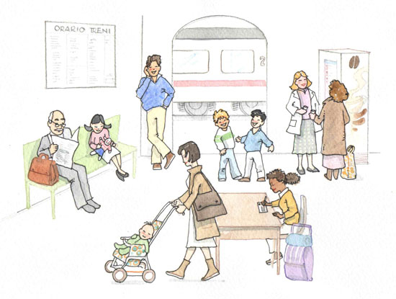
7.Ascoltate la canzone E penso a te di Lucio Battisti e completate con i verbi al gerundio.
Lucio Battisti, E penso a te (1972) https://www.youtube.com/watch?v=QPPDFCjBvLM
1 Io lavoro e penso a te,
2 torno a casa e penso a te,
3 le telefono e intanto penso a te.
4 «Come stai?» e penso a te.
5 «Dove andiamo? » e penso a te.
6 Le sorrido, abbasso gli occhi, e penso a te.
7 Non so con chi adesso sei,
8 non so che cosa fai,
9 ma so di certo a cosa ________________.
10 È troppo grande la città
11 per due che come noi
12 non sperano, però _____________, ____________.
13 «Scusa è tardi» e penso a te.
14 «Ti accompagno» e penso a te.
15 Non son stato divertente, e penso a te.
16 Sono al buio e penso a te,
17 chiudo gli occhi e penso a te,
18 io non dormo e penso a te.

Usate i gerundi per modificare le frasi 1- 5 e 13- 18.

